**Τίτλος Διδακτικού Σεναρίου:**

**«Πολυμέσα. Εικόνα - Βίντεο - Κινούμενο σχέδιο – Ήχος.»**

**Φάση «3»**

**Τίτλος Φάσης: «Βίντεο - Κινούμενο Σχέδιο»**

**Χρόνος Υλοποίησης: 10 Λεπτά**

**Φύλλο Εργασίας 1**

**Δραστηριότητα**

1. Ανοίξτε το πρόγραμμα gimp. Σημείωση: οι οδηγίες που ακολουθούν αναφέρονται στην έκδοση GIMP 2.8.14 του λογισμικού επεξεργασίας εικόνας gimp.
2. Από το μενού «**Αρχείο** 🡪 **Άνοιγμα**» επιλέξτε το αρχείο «**image01.jpg**»από το φάκελο «Πολυμέσα/κινούμενο σχέδιο» που θα βρείτε στην επιφάνεια εργασίας του υπολογιστή σας.
3. Στη συνέχεια επιλέξτε «**Αρχείο 🡪 Άνοιγμα ως στρώσεις**» και ανοίξτε το αρχείο «**image02.jpg**».
4. Με τον ίδιο τρόπο («**Αρχείο** 🡪 **Άνοιγμα** **ως** **στρώσεις**») ανοίξτε και τα υπόλοιπα αρχεία: «**image03.jpg**», «**image04.jpg**», «**image05.jpg**» … έως και «**image18.jpg**».

     

**image18.jpg**

**image01.jpg**

    C:\Users\User\Desktop\my stuff\senario\senario_polymesa_b1\files\Φάση 3 - βίντεο & κινούμενο σχέδιο\κινούμενο σχέδιο\12.jpg C:\Users\User\Desktop\my stuff\senario\senario_polymesa_b1\files\Φάση 3 - βίντεο & κινούμενο σχέδιο\κινούμενο σχέδιο\11.jpg

C:\Users\User\Desktop\my stuff\senario\senario_polymesa_b1\files\Φάση 3 - βίντεο & κινούμενο σχέδιο\κινούμενο σχέδιο\13.jpg C:\Users\User\Desktop\my stuff\senario\senario_polymesa_b1\files\Φάση 3 - βίντεο & κινούμενο σχέδιο\κινούμενο σχέδιο\14.jpg C:\Users\User\Desktop\my stuff\senario\senario_polymesa_b1\files\Φάση 3 - βίντεο & κινούμενο σχέδιο\κινούμενο σχέδιο\15.jpg C:\Users\User\Desktop\my stuff\senario\senario_polymesa_b1\files\Φάση 3 - βίντεο & κινούμενο σχέδιο\κινούμενο σχέδιο\17.jpg C:\Users\User\Desktop\my stuff\senario\senario_polymesa_b1\files\Φάση 3 - βίντεο & κινούμενο σχέδιο\κινούμενο σχέδιο\16.jpg C:\Users\User\Desktop\my stuff\senario\senario_polymesa_b1\files\Φάση 3 - βίντεο & κινούμενο σχέδιο\κινούμενο σχέδιο\18.jpg

*Μπορείτε να κατεβάσετε τις εικόνες «01.jpg» έως «18.jpg» από εδώ:*

[*https://drive.google.com/folderview?id=0B5cwmcTQkpY4T2NkSGpEX1hsMVE&usp=sharing*](https://drive.google.com/folderview?id=0B5cwmcTQkpY4T2NkSGpEX1hsMVE&usp=sharing)

1. α) Από το μενού «**Αρχείο**» επιλέξτε «**Εξαγωγή**» και στο όνομα πληκτρολογήστε «**image.gif**», όπως φαίνεται στην παρακάτω εικόνα:

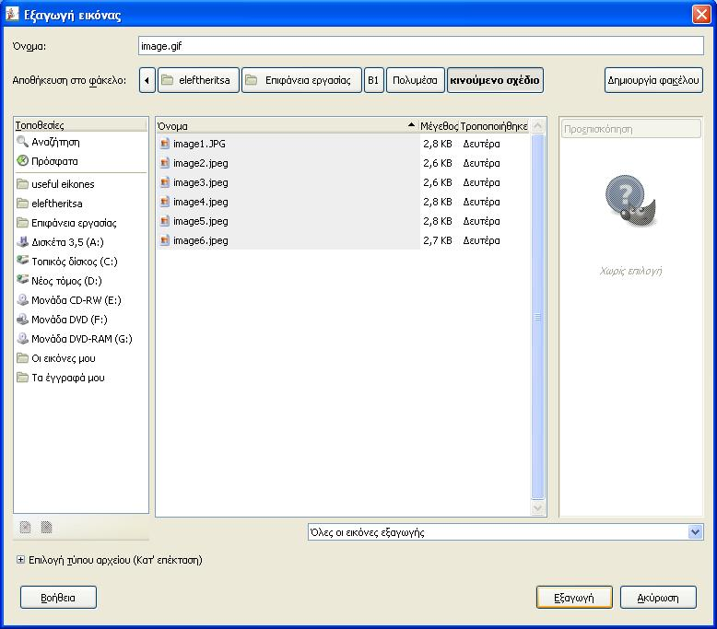

:



β) Πατήστε «**Εξαγωγή**».

1. Στο πλαίσιο διαλόγου που θα εμφανιστεί:

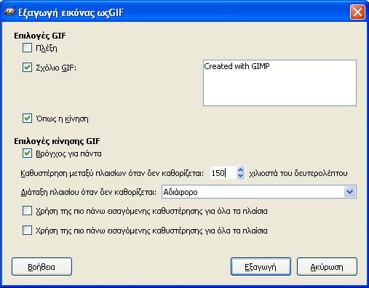

Με αυτήν την επιλογή, μπορείτε να μεταβάλλετε την ταχύτητα του κινουμένου σχεδίου

**(δ)**

**(α)**

**(β)**

**(γ)**

α) Επιλέξτε «**Όπως η κίνηση**»

β) Τσεκάρετε το κουτάκι «**Βρόγχος για πάντα**»

γ) Επιλέξτε «**Καθυστέρηση μεταξύ πλαισίων όταν δεν καθορίζεται: 150 χιλιοστά του δευτερολέπτου»**

δ) Πατήστε «**Εξαγωγή**».

1. Μεταβείτε στο φάκελο «Πολυμέσα/κινούμενο σχέδιο» και ανοίξτε το αρχείο «**image.gif**». Μόλις δημιουργήσατε το πρώτο σας κινούμενο σχέδιο!